2024/2025 EĞİTİM ÖĞRETİM YILI (YENİ SİSTEM)
... ORTAOKULU
ARAPÇA
5. SINIF 2. DÖNEM 1.DİNLEME SINAVI
ADI/SOYADI: SINIFI/NO:
e-akademi tv/Youtube öğrencilerimize sınavlarında başarılar diler

S.1. 85 numaralı sesi dinleyiniz ve duyduğunuz ilk iki kelimenin Arapçasını yazınız (25 P)

C.1-

S.2-86 numaralı sesi dinleyiniz ve duyduğunuz son iki kelimenin Türkçesini yazınız (25 P)

C.2-

S.3-90 numaralı sesi dinleyiniz ve duyduğunuz cümlelerin Türkçesini yazınız (25 P)

C.3-

S.4-93 Numaralı sesi dinleyiniz ve ‘’salon’ kelimesinin Arapçasını yazınız (25 P)

C.4-

e-akademi tv/Youtube öğrencilerimize sınavlarında başarılar diler



2024/2025 EĞİTİM ÖĞRETİM YILI (YENİ SİSTEM)
... ORTAOKULU
ARAPÇA
5. SINIF 2. DÖNEM 1.DİNLEME SINIVI
ADI/SOYADI: SINIFI/NO:
e-akademi tv/Youtube öğrencilerimize sınavlarında başarılar diler

C.1-

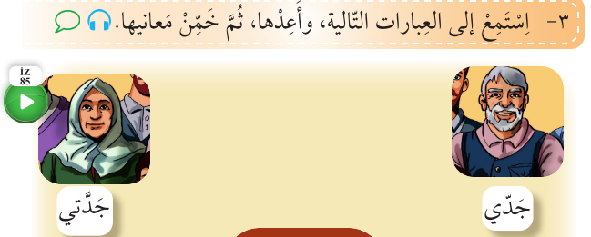

C.2-

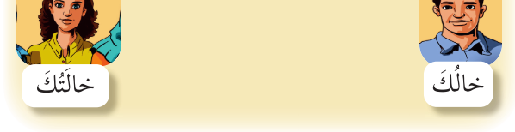

C.3-
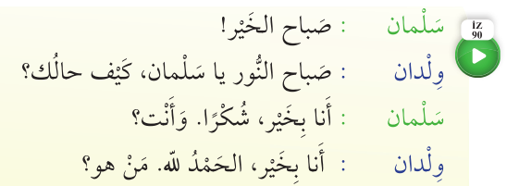

C.4-
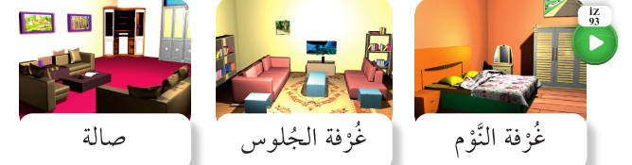

e-akademi tv/Youtube öğrencilerimize sınavlarında başarılar diler

2024/2025 EĞİTİM ÖĞRETİM YILI (YENİ SİSTEM)
... ORTAOKULU
ARAPÇA
5. SINIF 2. DÖNEM 1.KONUŞMA SINIVI
ADI/SOYADI: SINIFI/NO:
e-akademi tv/Youtube öğrencilerimize sınavlarında başarılar diler

S.1. Söylenen kelimelerin Arapçalarını söyleyiniz (5x10:50 P)

-Babam
-Annen
-Amcam
-Dayın
-Erkek kardeşim

S.2- Söylenen cümlelerin Arapçalarını söyleyiniz (5x10:50 P)

-Dedem Ahmet
-Bu Kız kardeşimdir
-O kim? (Erkek ve Kız için)
-Dinimi seviyorum
-Çocuk odası

